114年智慧行動商務系統開發班第1期

資料庫設計原則與方法學習評量

|  |  |  |  |
| --- | --- | --- | --- |
| **評量編號** | 2-2 | | |
| **評量主題** | 正規化及資料表關聯練習 | **實施時間** | 2025/5/7 |
| **評量形式** | 作業紀錄 | **評量日期** | 2025/5/7 |
| **評量目的** | 評定學員是否能具備資料庫正規化及資料表關聯的知能，並能實作資料庫正規化及資料表關聯。 | | |
| **評量說明** | **任務一：**資料庫設計原則與正規化(Normalization)方法的認知。  **任務二：**請依題目要求，使用「原始資料.xlsx」內的資料，並對該資料進行正規化，並注意資料儲存的原則。  **任務三：**將設計好的資料表及資料置入資料庫中，為每個資料表設定主索引鍵(Primary Key)並建立資料表之間的關聯。  **任務四：**依題目要求截取指定之畫面圖，置於作業文件中。 | | |
| **提交要求** | 繳交時請以FTP上傳**資料庫完成檔**案與**本文件檔**各一份，完成檔案請另放置在「完成結果檔」資料夾內，最外層資料夾名稱請用**兩碼學號與姓名**，例如1號王小明，資料夾請命名為「01王小明」。 | | |

座號：01 姓名：劉家妤

1. **請回答下列有關資料庫正規化的問題。**

1. 請解釋何謂正規化(Normalization)？

答：透過分解資料表，來減少數據冗餘與提高一致性。有第一正規化(1NF)、第二正規化(2NF)、第三正規化(3NF)、BC正規化等等概念。

2. 為什麼需要做正規化？

答：減少數據冗餘、提高數據一致性，讓資料結構達到最佳化。

3. 正規化共分為幾階段？

答：五個主要階段。分為第一正規化(1NF)、第二正規化(2NF)、第三正規化(3NF)、第四正規化(4NF)、第五正規化(5NF)。另有一BC正規化，是3NF的加強版。

4. 請簡述前三階正規化的含義。

答：**第一正規化：**消除重複數據。且每個欄位只存放單一值，每一列彼此獨立，沒有重複的欄位組合。

**第二正規化：**去除部分功能相依。符合1NF後，適用於複合主鍵，如有某些欄位只依賴部分主鍵，則應將這些欄位拆分成不同的資料表。確保所有非鍵屬性都完全依賴於主鍵。

**第三正規化：**消除遞移依賴。符合2NF後，確保欄位完全直接依賴主鍵，若有部分欄位可依賴於非主鍵欄位，而該非主鍵又依賴於主鍵(遞移相依)，則須將這些欄位拆出，另作資料表。

1. **資料庫正規化實作。**
2. 請檢視Excel「原始資料」內的資料，依資料的內容在Excel內完成正規化，用不同工作表儲存各個資料表資料，並將Excel檔名改為「正規化結果」。

**Excel正規化結果畫面截圖：**

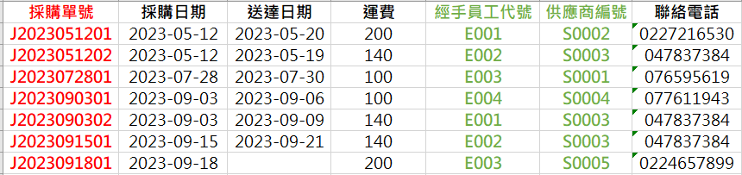

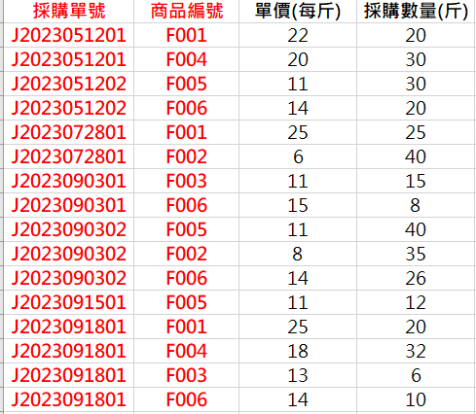

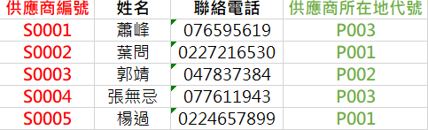

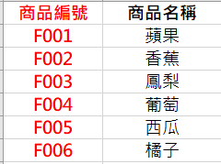

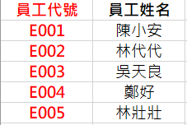

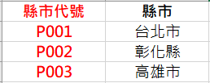

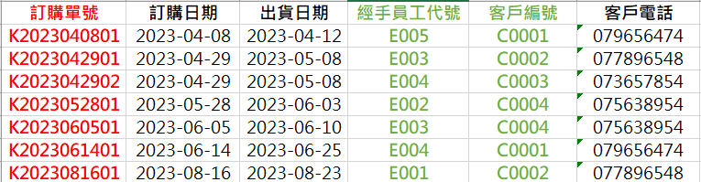

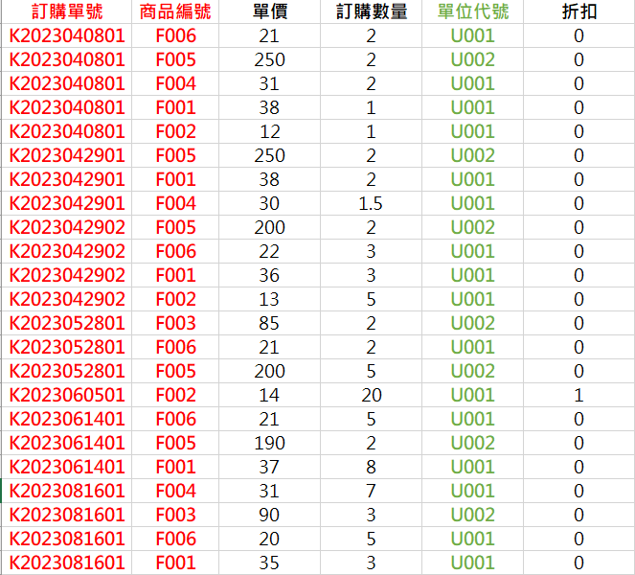

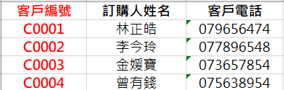

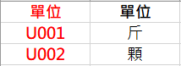

1. 請用Access資料庫軟體進行資料庫設計，依據正規化結果設計資料表(包含資料表名稱、欄位、欄位資料型態等)。

**各資料表設計畫面截圖：**

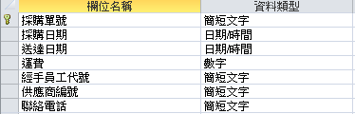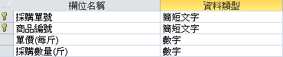

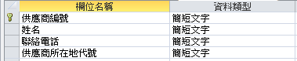







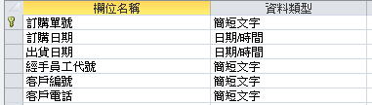

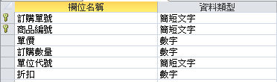

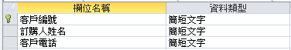



1. 將現有的資料正確儲存於設計完成的資料表中。

**各資料表資料顯示畫面截圖：**

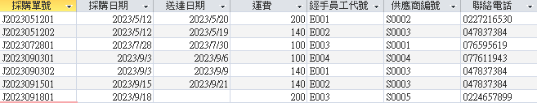

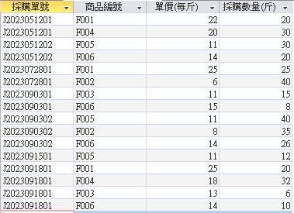

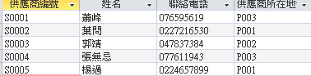

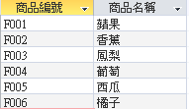

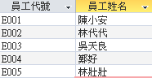

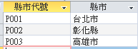

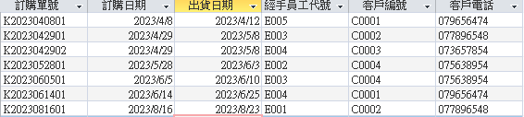

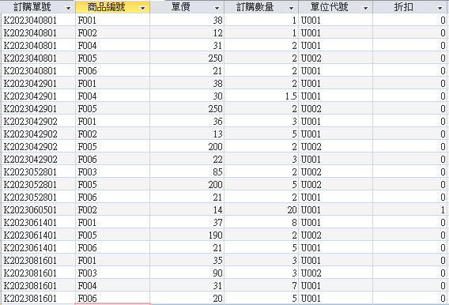

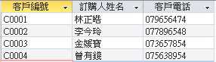



1. 請建立各資料表的主索引鍵(Primary key)並建立資料表之間的永久關聯。

**資料庫關聯圖畫面截圖：**

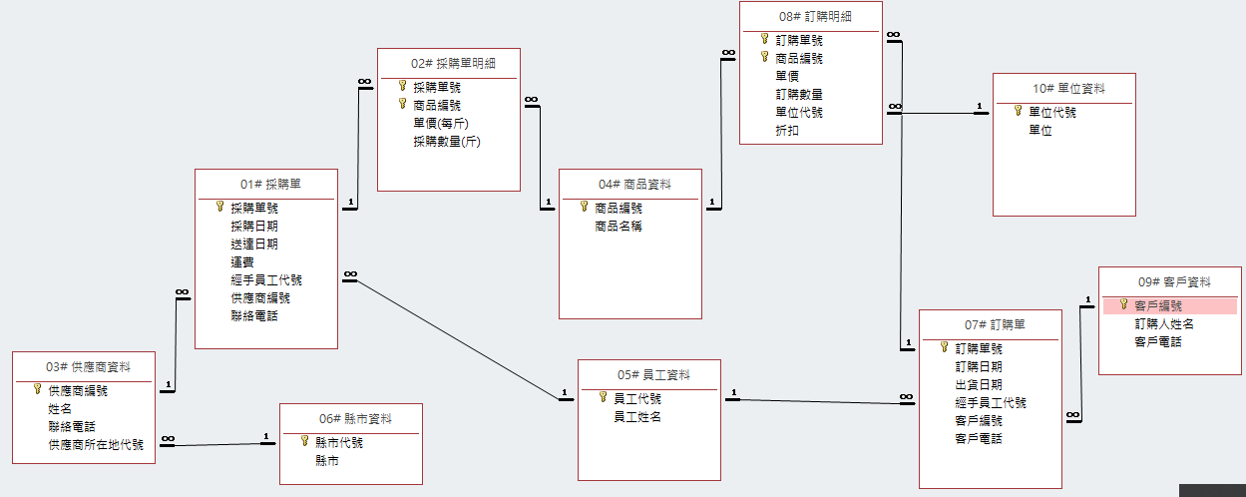

1. **各個資料表名稱可自訂，Access檔名請存成「進銷存資料庫」，連同Excel「正規化結果」一併放置於「完成結果檔」資料夾中繳交。**